**附件1：**

**2024-2025（2）学期超星智慧教学平台课程激活操作说明**

**一、激活说明**

超星智慧教学平台更新后，教师登录网址为：[https://dlvtc.fanya.chaoxing.com](https://dlpu.mh.chaoxing.com)， 或通过教务处主页热点链接直接登录超星智慧教学平台，登录后可在右上角“我的课程”中查看已完成建设的网络课程。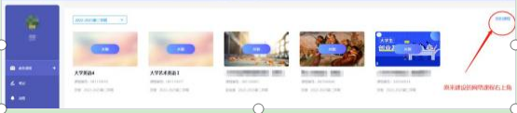

**二、关联流程**

**（一）教师进入空间**

教师进入个人空间后，点击左侧菜单中的“教务课程”，点击课程页面上“关 联”。

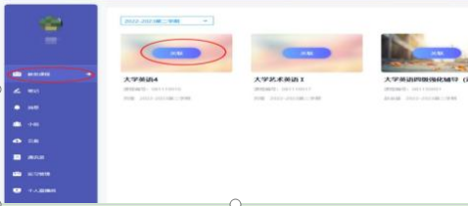

1. **关联方法教务课程关联网络课的方法有三种：**（1）关联已有网络课（优先推荐选择此方法，适用于引用之前的课程数据及资源，尤其是要评选的课程）；（2）克隆网络课关联（适用于只引用之前的课程资源，不引用之前的数据）；（3）关联新的网络课（适用于之前没有网络课的课程）。具体操作方法如下：

**1、关联已有课程**(注意：老师之前的课程如果找不到，在新版，管理，课程管理，课程设置，再次开课)

第一步：点击未关联网络课的教务课程的“关联 ”按钮，弹出“关联 ”提示 弹框，点击“关联已有课程 ”按钮，进入网络课程选择页面（如图）。

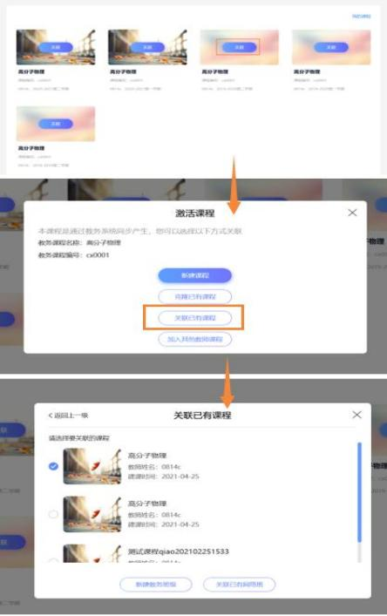

第二步：选择要关联的网络课程，点击“新建教务班级 ”进入教务班级页面。 关联某个班级，选择要关联的班级，点击关联即可。关联完成后，教务课程的班 级、学生名单将自动推送至课程中。

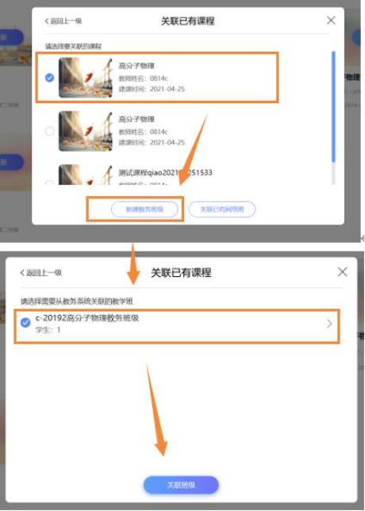

**2.克隆已有课程**

第一步：点击未关联网络课的教务课程“关联 ”按钮，弹出“关联 ”提示弹 框，选择“克隆已有课程 ”按钮，可以进入网络课程选择页面，鼠标移入课程可 以看到“预览 ”按钮可以进入课程查看课程详情。

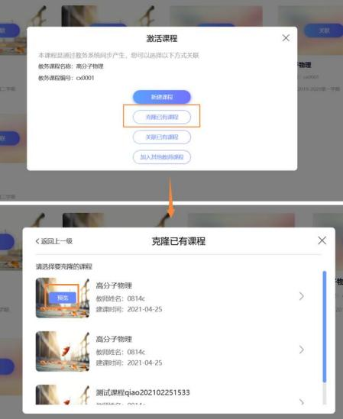

第二步：选择要克隆的课程，点击课程打开克隆选择框。在弹框中选择要克 隆的课程内容，选择完成后点击“确定 ”按钮，系统进入克隆和关联流程，克隆 和关联完成后，会弹出完成提示框（如下图），点击“我知道了 ”，完成操作。关 联完成后，教务课程的班级、学生名单将自动推送至课程中。

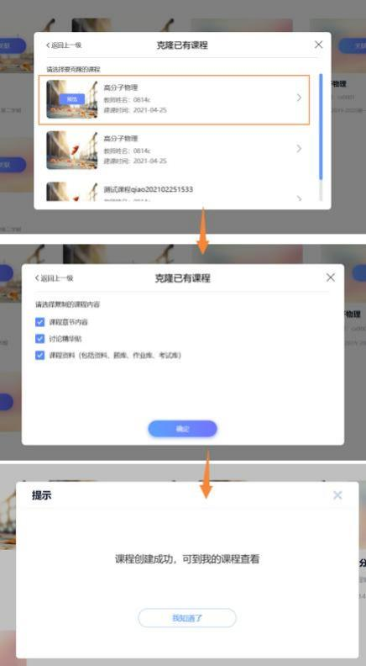

**3.关联新的网络课**

点击未关联网络课的教务课程“关联 ”按钮，弹出“关联 ”提示弹框，选择 “新建课程 ”按钮点击，提示关联成功。关联完成后，教务课程的班级、学生名

单将自动推送至课程中。

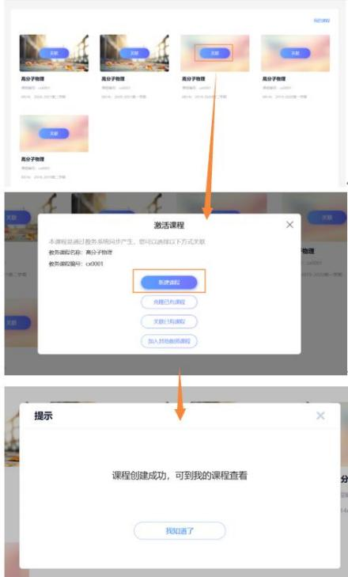

**三、其它说明**

1.如完成课程关联后，仍需引用其他课程的资源，教师可在学习通上完成。 操作流程如下：学习通-课程-右上角管理-导入-课程章节-选择课程-选择章节- 确定。

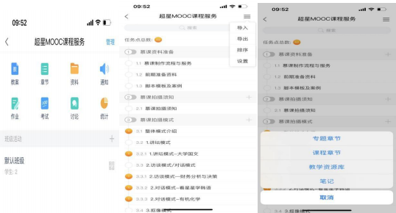

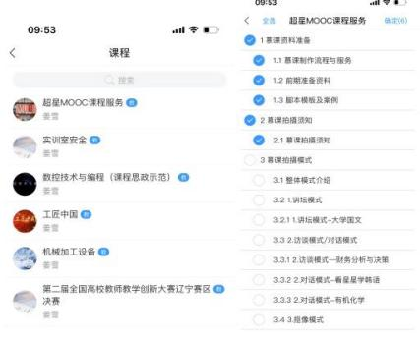

2.如存在教师无学习通账号、无法激活等问题，请及时咨询进行沟通。

3.为加强数字化课程资源建设与管理，课程激活后学校将开展在线课程建设情况验收考核，请任课教师在开学第一周（周五）前完成激活。

4.由于大一新生还未报道，确定班级名单，新生课程激活暂定新生开课一周内进行激活，特此通知。

5.授课时间及平台抓取时间

|  |  |
| --- | --- |
| **大连职业技术学院捕捉时间表** | |
| **夏家河校区** | |
| 节次 | 上课时间  （捕捉范围） |
| **1-2** | 08:10-09:40 |
| **3-4** | 09:55-11:30 |
| **5-6** | 13:00-14:30 |
| **7-8** | 14:35-16:05 |
| **9** | 16:06-21:00 |
| **南关岭校区** | |
| 节次 | 上课时间  （捕捉范围） |
| **1-2** | 08:10-9:40 |
| **3-4** | 09:55-11:30 |
| **5-6** | 13:00-14:30 |
| **7-8** | 14:35-16:05 |
| **9** | 16:06-21:00 |
|  |  |
| **普湾校区** | |
| 节次 | 上课时间  （捕捉范围） |
| **1-2** | 08:00-09:30 |
| **3-4** | 09:35-11:05 |
| **5-6** | 12:15-13:45 |
| **7-8** | 13:45-15:15 |

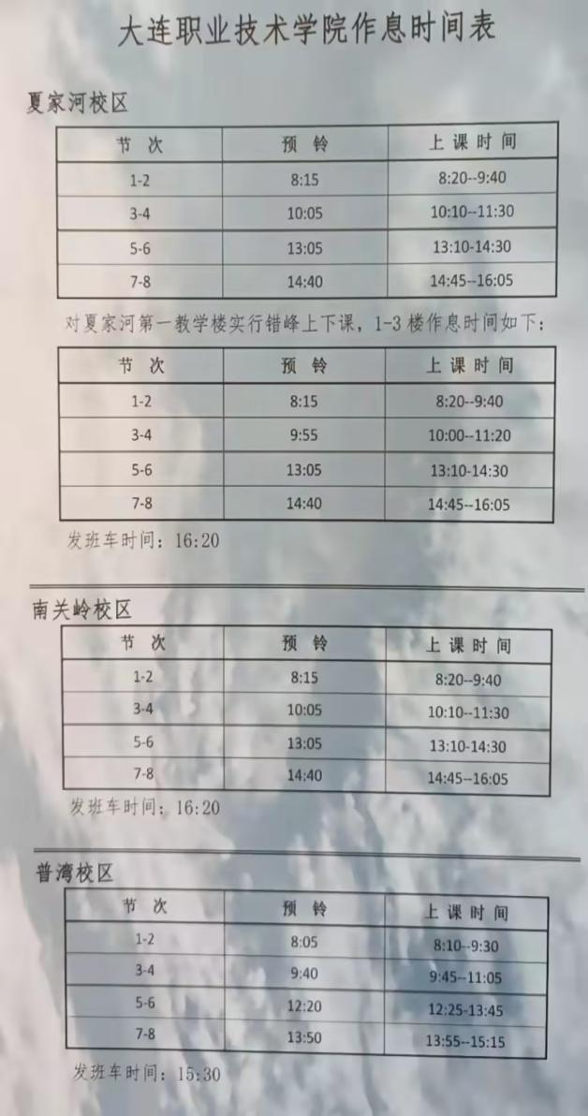

教务处